郵 送 用 封 筒 （長形３号 120×235㎜を使用）

封筒（表面）

〒５７２－００８２ 寝屋川香里郵便局留

（〒573-0032 大阪府枚方市岡東町12-1 サンプラザ1号館405号室）

大阪府営住宅指定管理者
日本管財株式会社 大阪府営住宅 村野理センター 入札担当 宛

入札書・入札参加申出書 在中
□ 一般書留郵便
□ 簡易書留郵便
切手貼付

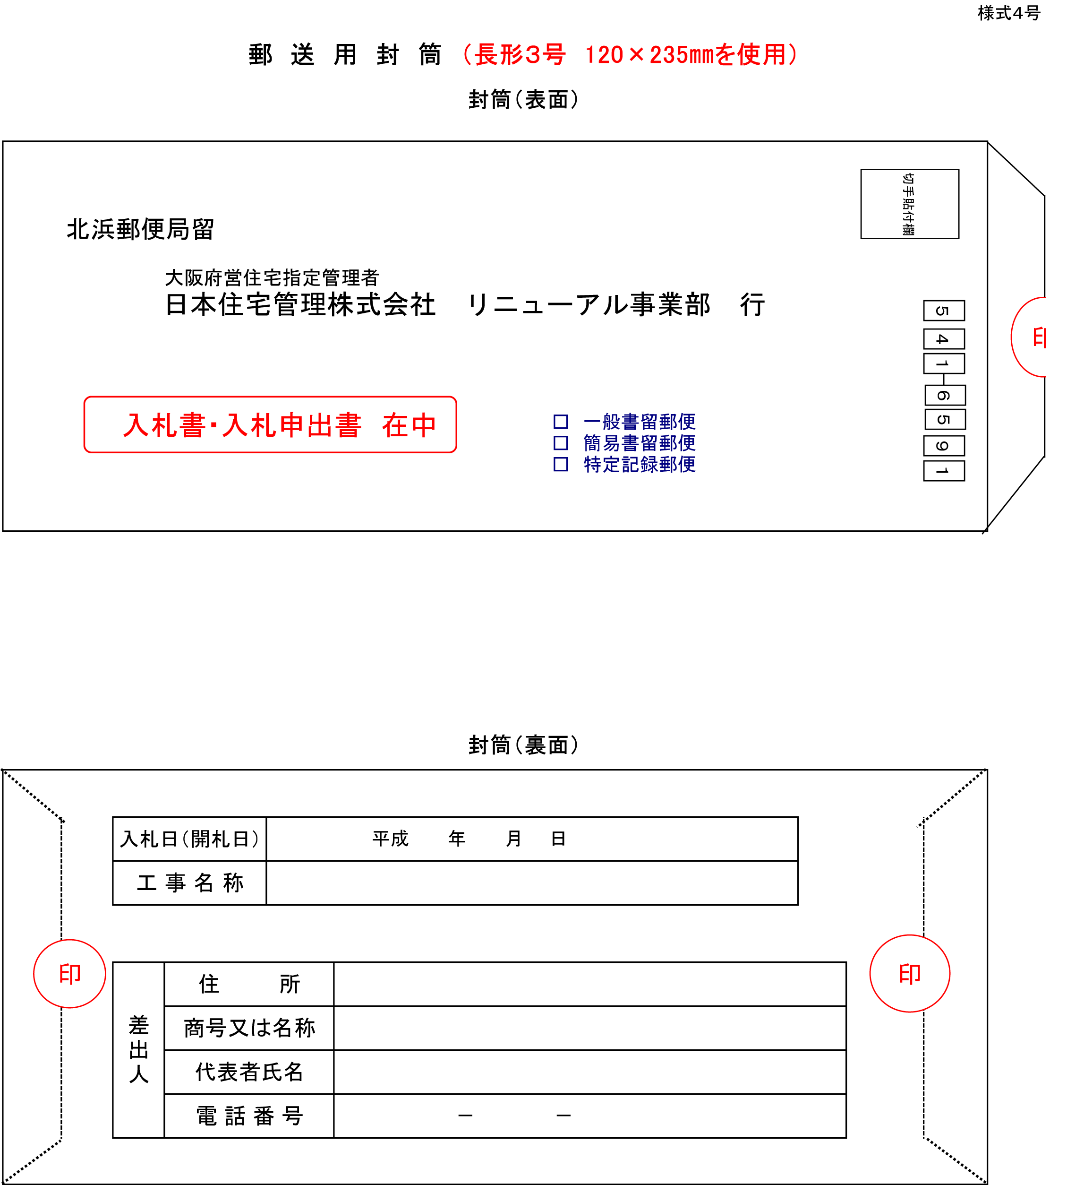
封筒（裏面）

入札日（開札日）令和 6 年 12 月 5 日工事名称大阪府営村野住宅 住戸内バリアフリー化工事

差 出 人住所商号又は名称代表者氏名電話番号 － －
印
印

